Павлов А.А., главный архивист
отдела информации, публикации и научного
использования документов
ГКУ ТО «Государственный архив
Тверской области»

Обзор личного фонда Василия Ивановича Судакова, краеведа, участника Великой Отечественной войны

Личные фонды и коллекции составляют особый комплекс архивных документов, весьма разнообразный по своему содержанию: воспоминания, письма, характеристики, рукописи статей, фотографии, книги, плакаты. К документам личного происхождения обычно приковано особое внимание исследователей и общественности, они всегда актуальны, являются зеркалом различных исторических эпох, событий, явлений, отражают взгляды самого человека – современника эпохи, характеризуют его внутренний мир.
В государственном архиве Тверской области (далее – ГАТО) хранятся сотни именных фондов и коллекций, которые вобрали в себя более 12 тысяч документов личного происхождения.

В.И. Судаков 1948 г.

(Ф. Р-2335. Оп. 1. Д. 32. Л. 2)

Особое место в ряду личных фондов ГАТО занимает фонд Василия Ивановича Судакова. Этот фонд представляет собой уникальный документальный комплекс, содержащий материалы за период с 1821 по 1994 годы. Не смотря на то, что это персональный фонд В.И. Судакова, в состав фонда вошли собрания документов его ближайших родственников – деда (Александра Ивановича Судакова), отца (Ивана Александровича Судакова), матери (Нины Александровны Судаковой [Колтыпиной]) и брата (Владимира Ивановича Судакова), а также документы Ивана Александровича Виноградова – дальнего родственника и друга семьи Судаковых.
Документы из архива семьи Судаковых были переданы на хранение в ГАТО самим фондообразователем в несколько приемов (протоколы заседаний ЭПК Архивного отдела от 28.04.2000). В 2002-2003 гг. сотрудниками архива была проведена работа по формированию дел и описанию основной части документов фонда В.И. Судакова. В результате сформировано и описано 194 единицы хранения.
Дополнительные документальные материалы из архива семьи Судаковых были переданы родственниками В.И. Судакова в ГАТО в 2011 году. В конце января – начале февраля 2017 г. была проведена работа по формированию дополнительных единиц хранения и описанию поступивших на хранение документов. В результате было сформировано и описано 45 дел. Таким образом, личный фонд В.И. Судакова, по состоянию на текущий 2020 год составляет 239 единиц хранения.

Василий Иванович Судаков родился 5 марта 1919 г. в Твери в семье врача Ивана Александровича Судакова. Как по отцовской так и по материнской линии в родословной Василия Ивановича были представители духовенства. Прадед, Иван Федорович, и дед, Александр Иванович, были священниками, отец же, Иван Александрович, также начинал свой путь в Тверской духовной семинарии. Дед по материнской линии, тоже был священником села Григорьево Тверского уезда Тверской губернии. Учился Василий Иванович в начальной школе № 15, затем в средней школе № 8 (ныне гимназия) Заволжского района города Калинина. По окончании школы в 1938 году поступил в Ленинградский горный институт.
По окончании 3-го курса института В.И. Судаков был направлен для прохождения производственной практики на горною шахту в Пермском крае, именно там он встретил весть о начавшейся войне. В июле 1941 года Василий Иванович был призван на военную службу и направлен на учебу в Ленинградское артиллерийское училище. В августе того же года вместе с училищем эвакуирован в г. Белорецк Башкирской АССР. В январе 1942 года Василий Иванович был назначен на должность командира взвода 22-го запасного артиллерийского полка, а позднее направлен в 24-ю истребительную бригаду, принимавшую участие в боевых действиях в Ростовской области.
2 августа 1942 года В.И. Судаков попал в плен. Пройдя путь через трудовые лагеря Белорусской ССР, впоследствии был вывезен в Германию, где до августа 1944 года находился в лагере военнопленных в г. Оберхаузене. За подозрение в организации побега, отбывал заключение в концентрационных лагерях Флоссенбург и Дахау.
30 апреля 1945 года Василий Иванович вместе с группой заключенных концлагеря Дахау был освобожден американскими войсками. Вернулся в Советский Союз в августе 1945 г. Пройдя государственную проверку, был восстановлен в звании старшего лейтенанта и уволен в запас. До мая 1946 года находился на лечении в военном госпитале № 1742 в г. Уфе.
Осенью 1946 года В.И. Судаков продолжил учебу в Ленинградском горном институте. По окончании института работал горным инженером в г. Белове Кемеровской области и Кашпуре Куйбышевской области.
В 1961 году вернулся в Калинин. Работал инженером-конструктором в управлении «Калининэнерго». Вышел на пенсию в 1979 году Принимал активное участие в деятельности Тверского городского клуба краеведов.

Архивный фонд В.И. Судакова наполнен документами самого разного типа. Одну из групп составляют фотоматериалы, охватывающие период с 1881 по 1960-е годы, среди которых фотографии семейного архива (отдельные фотокарточки и фотоальбомы), авторские фото и собранные самим Василием Ивановичем виды городов Калининской (Тверской) области (начала XX в.-1960-е гг.).
В фонде представлены интересные жанровые фотографии, например, снимки периода обучения Нины Александровны в Московской женской гимназии и Петербургском женском медицинском институте, времени ее службы в частях действующей армии в годы Первой Мировой войны или фотографии отца Василия Ивановича – Ивана Александровича в период его обучения в Тверской духовной семинарии. Часть этих материалов (негативы на стекле и негативы на пленке конца XIX-середины XX вв.) были описаны еще в 1998 г. и включены в состав фотоколлекции ГКУ ГАТО.
Значительное место в общей массе фонда занимают документы эпистолярного жанра (письма, телеграммы), представленные перепиской между членами семьи Судаковых, родственниками, близкими и знакомыми.
В фонде имеется небольшая коллекция карт самого разного типа: от мировых военных или физических карт, до локальных планов Твери, Москвы и Санкт-Петербурга.
За свою жизнь Василий Иванович собрал значительную библиотеку печатных изданий. Это достояние семьи Судаковых, представленное книгами, брошюрами, журналами было передано в состав научно-справочной библиотеки ГКУ ГАТО, где они были поставлены на учет в качестве отдельного комплекса. Василий Иванович обладал широким кругом интересов и среди комплекса переданных на хранение книг можно выделить такие жанры как: история и краеведение, философия и религиоведение и др.
Фонд В.И. Судакова обращает на себя внимание незначительной по объему, но уникальной по содержанию коллекцией документов личного происхождения, дневниками и воспоминаниями.
В архивный фонд вошли такие документы как: заметки по истории семей Колтыпиных и Судаковых, дневниковые записи А.И. Судакова.
Интереснейшими экземплярами представлены материалы, собранные Иваном Александровичем Виноградовым: дневник князя А.А. Ширинского-Шихматова, воспоминания княгини С.В. Мещерской, воспоминания об учебе в Тверской духовной семинарии П.С. Колерова. Активно вела дневниковые записи мама Василия Ивановича – Нина Александровна и ее родственники. Под ее авторством в фонде сохранены дневниковые записи за 1905-1917 годы., записная книжка и дневниковые записи за 1941 год о трудностях в период оккупации Калинина. Из ее же личного архива в состав фонда перешли воспоминания А.А. Колтыпиной конца XIX века и Е.И. Воробьевой о службе военврачем в годы Великой Отечественной войны.
В личном фонде Василия Ивановича Судакова имеется ряд интереснейших творческих рукописей краеведческой направленности, как то «Летопись села Тутани» с дополнительными материалами под авторством А.И. Судакова, «Начало города Твери-Калинина» и «Восьмисотлетие города Твери-Калинина» И.А. Виноградова.

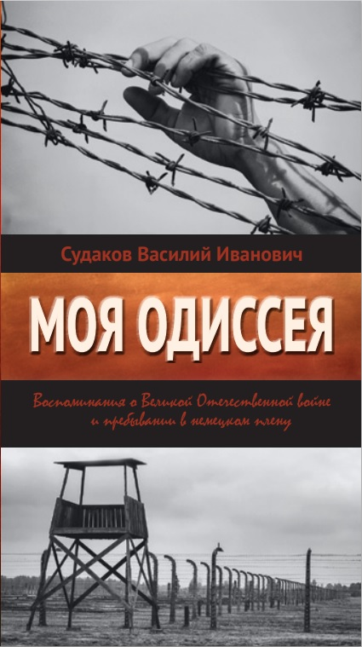
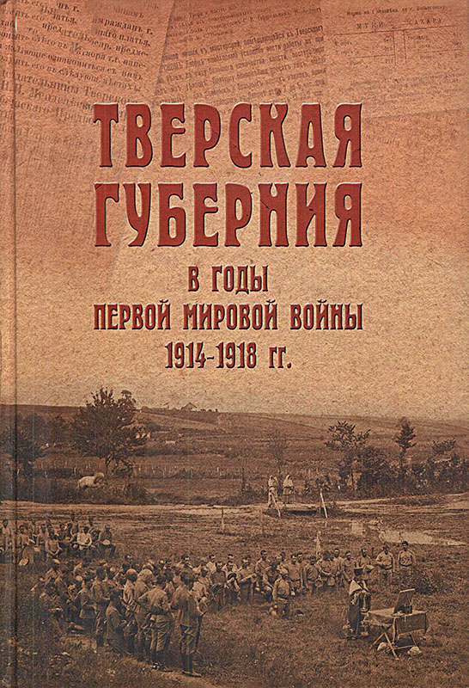
Разнообразие документов по форме, содержанию и хронологии придает архивному фонду Василия Ивановича Судакова огромный издательский потенциал. Значительная часть документов еще ждет своего исследователя и издателя, но уже сейчас материалы фонда активно используются ГКУ ГАТО в научной работе. Таким образом, с момента поступления фонда на хранение в областной архив, его материалы были использованы при подготовке двух публикаций. В 2009 году увидел свет сборник документов, посвященный свидетельствам о Первой Мировой войне в Тверской губернии. Вышеназванные документы из фонда Василия Ивановича, рукописи, фотографии, содержащие сведения о войне вошли в сборник.
В преддверии празднования 75-летия Победы в Великой Отечественной войне к публикации были подготовлены воспоминания о пребывании В.И. Судакова в немецком плену «Моя Одиссея». При подготовке публикации воспоминаний, помимо основной рукописи и ее машинописного варианта, были использованы и другие материала из личного фонда Василия Ивановича Судакова: автобиография 1948 года, письма родителям и брату 1941-1942 годов, с момента объявления войны до пленения, и письмо с конвертом 1945 года, отправленное после освобождения из плена из города Мангейма.

ГАТО. Ф. Р-2335. Оп. 1. Д. 28. Фотоальбом семьи Колтыпиных (1881 – 1914 гг.); Д. 30. Фотоальбом семьи Судаковых (1904 – 1952 гг.) и др.
ГАТО. Ф. Р-2335. Оп. 1. Д. 32. Фотографии В.И. Судакова (1948 – 1994 гг.).
ГАТО. Ф. Р-2335. Оп. 1. Д. 33. Виды г. Твери-Калинина, городов Тверской губернии (н. XX в. – 1960 г.); Д. 78. Виды гг. Кашина и Твери, с. Прутня Новоторжского у. и с. Тутани Тверского уезда (н. XX в.).
ГАТО. Ф. Р-2335. Оп. 1. Д. 170. Фотографии периода обучения Н.А. Колтыпиной в Московской женской классической гимназии и Петербургском женском медицинском институте (1901 – 1913 гг.).
ГАТО. Ф. Р-2335. Оп. 1. Д. 171. Фотографии периода службы Н.А. Колтыпиной в частях действующей армии в годы первой мировой войны (1916 – 1917 гг.).
ГАТО. Ф. Р-2335. Оп. 1. Д. 120. Фотографии периода обучения И.А. Судакова в Тверской духовной семинарии и Томском университете (1906 – 1911 гг.).
ГАТО. Ф. Р-2335. Оп. 1. Дд. 9 – 27, 57, 69 – 74, 107 – 119, 145 – 169, 179 – 193.
ГАТО. Ф. Р-2335. Оп. 1. Д. 43. Карты военных действий первой мировой войны за 1916 г.
ГАТО. Ф. Р-2335. Оп. 1. Д. 42. Физические и специальные карты мира, частей света, географических регионов (к. XIX в.).
ГАТО. Ф. Р-2335. Оп. 1. Д. План г. Твери. Обозначены монастыри и церкви, административные здания, учебные заведения, промышленные предприятия. Прилагаются фотографии объектов, обозначенных на плане (н. XX в.); Д. 226. Фотокопии планов гг. Твери, Пскова, Торжка, Новгорода.
ГАТО. Ф. Р-2335. Оп. 1. Д. 45. Планы г. Москвы (1855 г. – начало XX в.); Д. 211. Карта г. Москвы в границах 1931 и 1945 гг. Типографский экземпляр.
ГАТО. Ф. Р-2335. Оп. 1. Д. 46. План г. Санкт-Петербурга (начало XX в.).
ГАТО. Ф. Р-2335. Оп. 1. Д. 7. Судаков В.И. Заметки по истории семей Колтыпиных и Судаковых. Прилагается родословная схема семьи Судаковых. Машинопись с авторской правкой. (1990-е гг.).
ГАТО. Ф. Р-2335. Оп. 1. Д. 49. Дневниковые записи А.И. Судакова. Рукопись (1880 – 1900 гг.); Д. 50. Дневниковые записи А.И. Судакова. Рукопись (1903 – 1918 гг.).
ГАТО. Ф. Р-2335. Оп. 1. Д. 79. Дневник князя А.А. Ширинского-Шихматова. Рукопись (1 янв. 1869 – 31 дек. 1871 гг.).
ГАТО. Ф. Р-2335. Оп. 1. Д. 81. Колеров П.С. Воспоминания об учебе в Тверской духовной семинарии. Машинопись с авторской правкой (1914 г.).
ГАТО. Ф. Р-2335. Оп. 1. Д.141. Дневниковые записи Н.А. Колтыпиной. Машинописная копия (1905 – 1917 гг. Копия 1990-х гг.).
ГАТО. Ф. Р-2335. Оп. 1. Д. 142. Записная книжка Н.А. Судаковой (Колтыпиной) (1917 – 1946 гг.).
ГАТО. Ф. Р-2335. Оп. 1. Д. 144. Судакова Н.А. «Мы – беженцы». Дневниковые записи 1941 г. Рукопись (12 июля – 30 декабря 1941 г.).
ГАТО. Ф. Р-2335. Оп. 1. Д. 174. Колтыпина А.А. Воспоминания. Рукопись (к. XIX в.).
ГАТО. Ф. Р-2335. Оп. 1. Д. 178. Воспоминания Е.И. Воробьевой, служившей военным врачом в годы Великой Отечественнйо войны. Рукопись. (апрель 1971 г.).
ГАТО. Ф. Р-2335. Оп. 1. Д. 51. Судаков А.И. «Летопись села Тутани». Рукопись (1900 – 1921 гг.); . 52. Судаков А.И. «Летопись села Тутани» Копия. Текст напечатан на принтере (копия 2002 г.); Д. 53. Судаков А.И. Материалы к «Летописи села Тутани». Рукопись.
ГАТО. Ф. Р-2335. Оп. 1. Д. 67. Виноградов И.А. «Начало города Твери-Калинина». Статья. Рукопись (1934 г.).
ГАТО. Ф. Р-2335. Оп. 1. Д. 68. Виноградов И.А. «Восьмисотлетие города Твери-Калинина». Статья. Рукопись (1934 г.).

